
會議名稱 | 108學年度第一學期生命教育委員會期末會議
會議日期 | 109年1月6日 | 會議地點 | 校長室
參加人員 | 如簽到表 | 人數 | 17人
活動照片

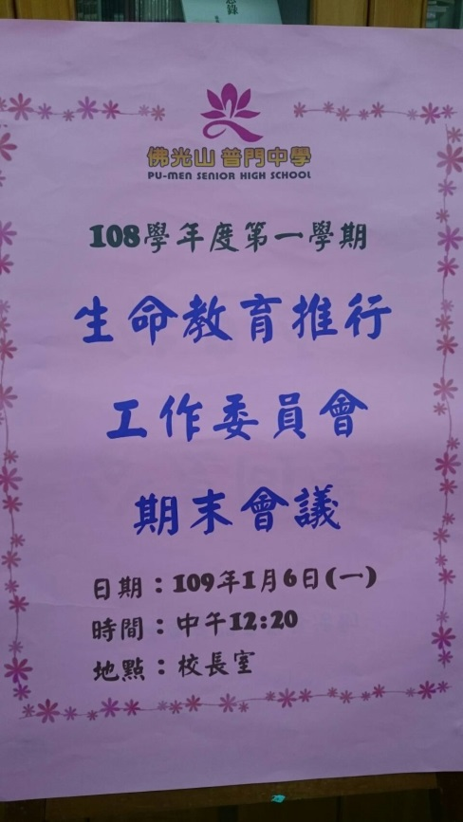
佛光山學校財團法人高雄市普門高級中學
108學年度第一學期生命教育委員會期末會議照片
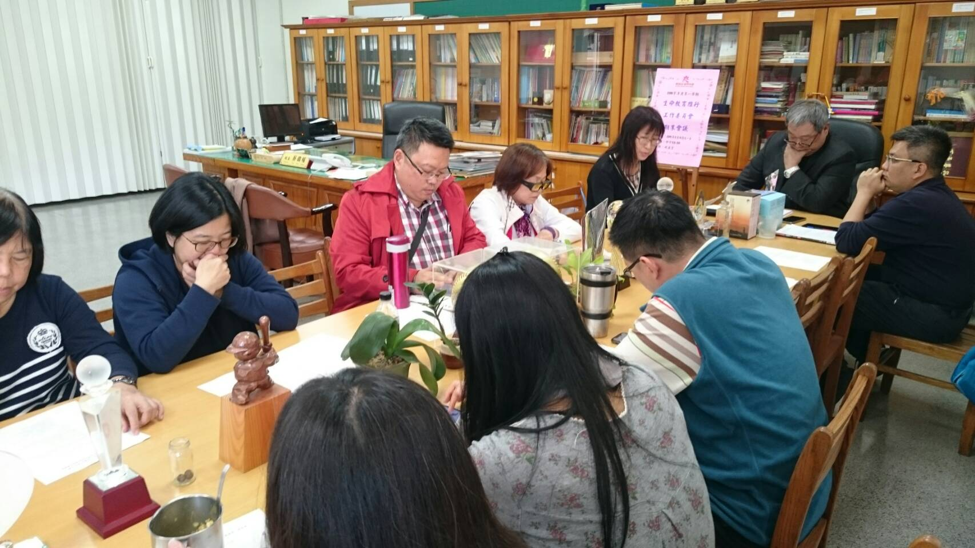

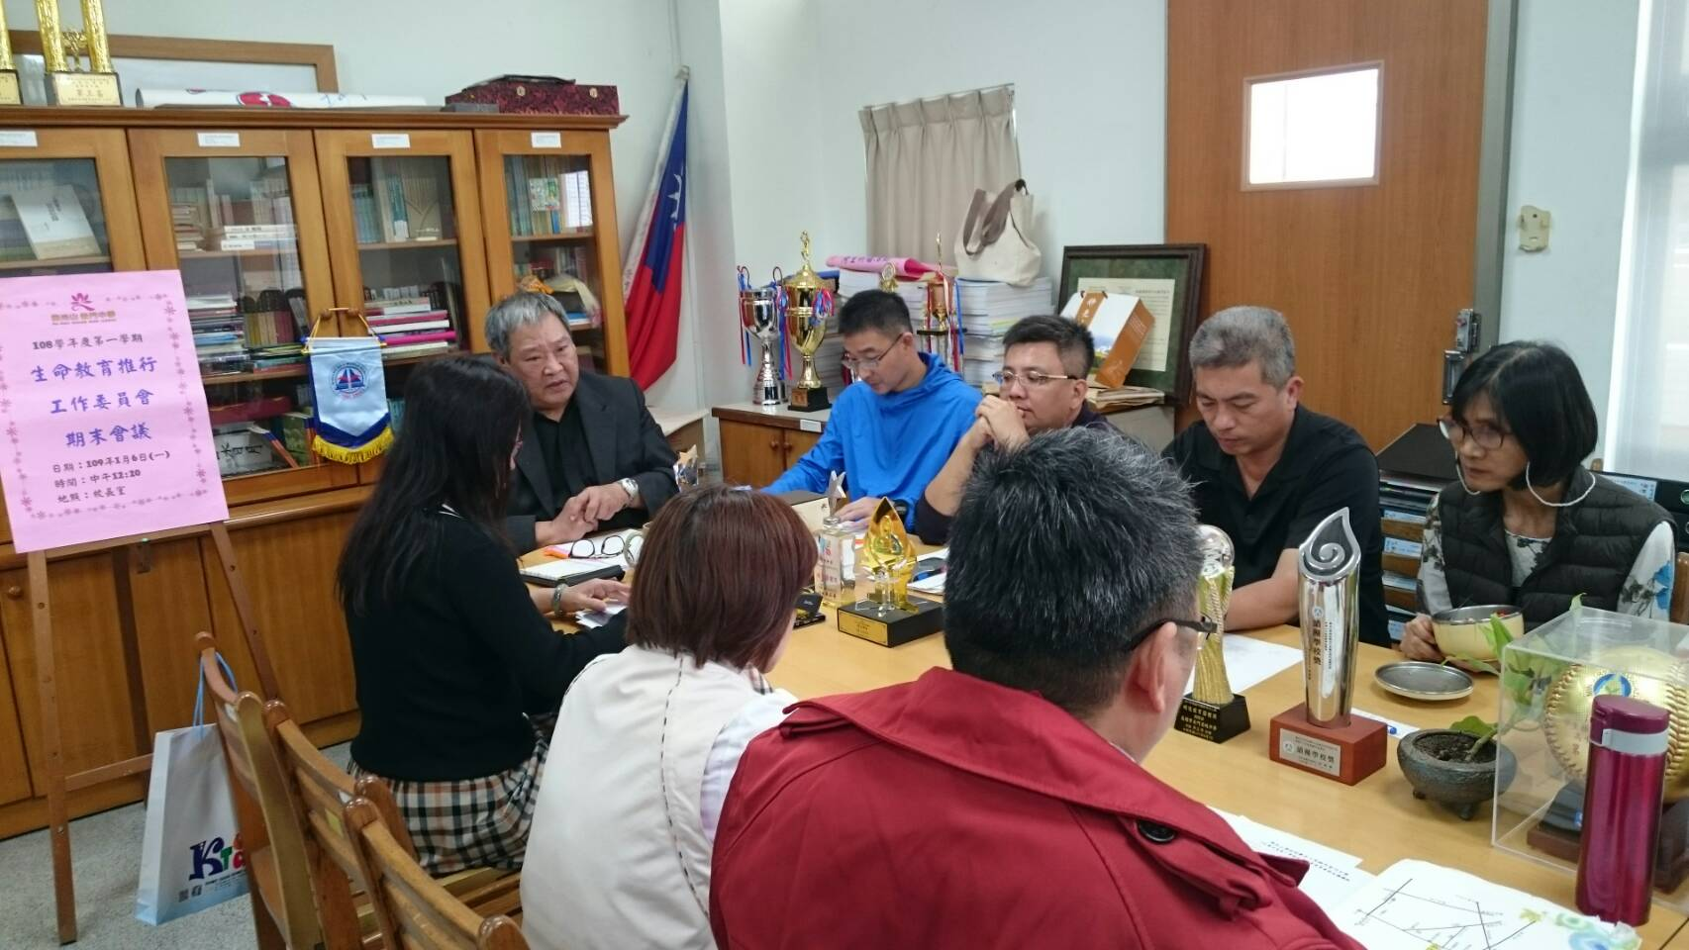
佛光山學校財團法人高雄市普門高級中學
108學年度第一學期生命教育委員會期末會議照片
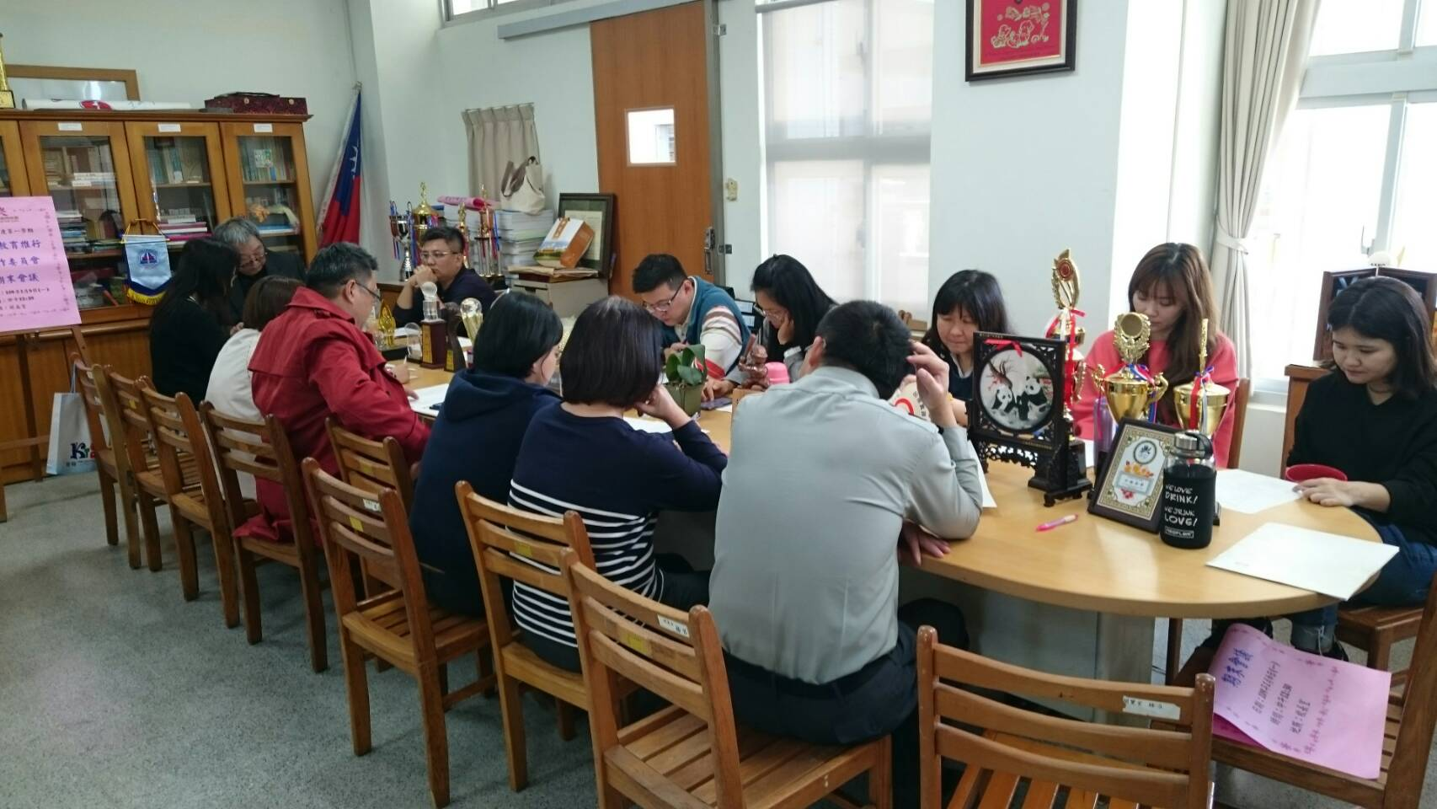

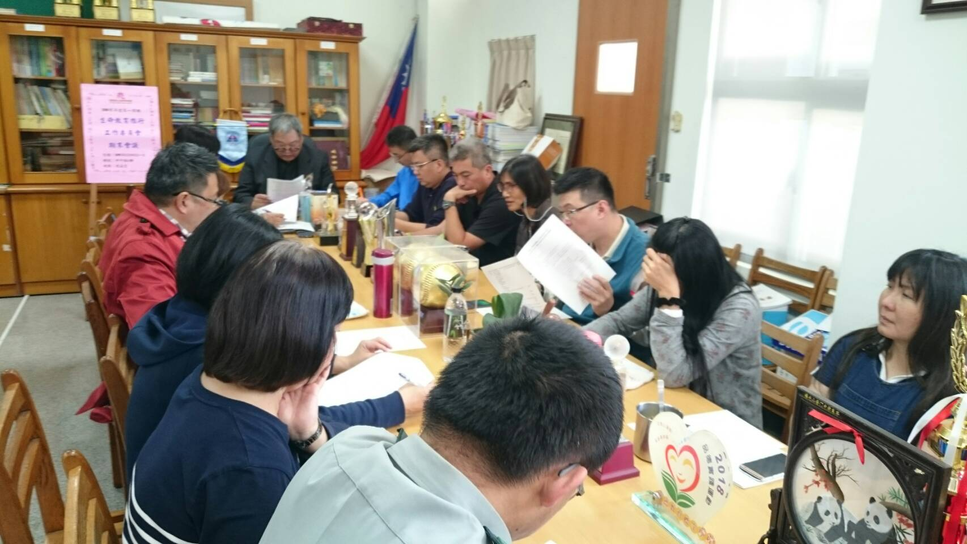
佛光山學校財團法人高雄市普門高級中學
108學年度第一學期生命教育委員會期末會議照片


